API能力订购指南

重置密码登录能力网站订购能力
API能力申请成功后，客户申请能力的预留邮箱会收到两封邮件，一封是来自pre-sales@10646.cn发送的包含API能力使用接入指引相关材料的邮件。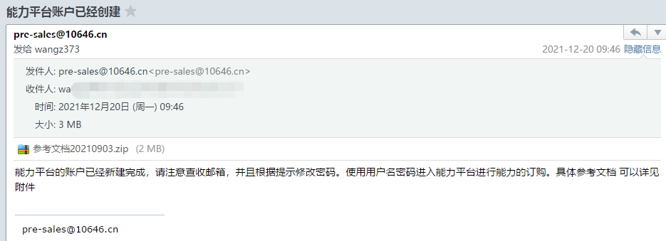

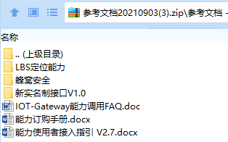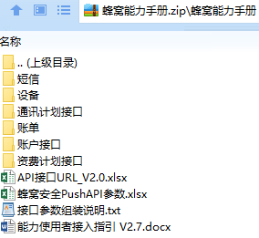

一封是来自tech@10646.cn发送的密码重置链接，并进入能力平台进行订购能力（备注：客户需要在收到邮件的72小时以内点击重置密码，否则此密码重置链接失效）。
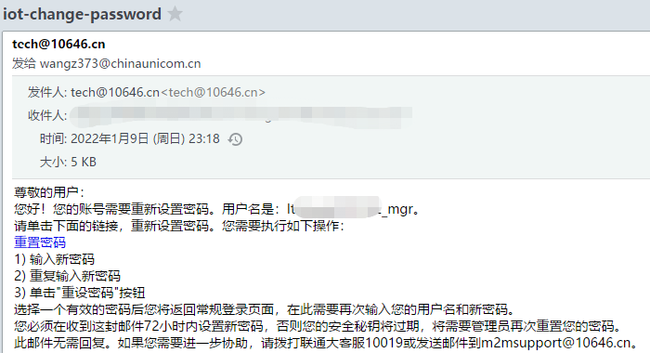

二、订购并生效API能力
1、通过密码重置链接，或是登录https://sso.10646.cn/#/login进入能力IOT统一门户系统，点击“能力平台”。
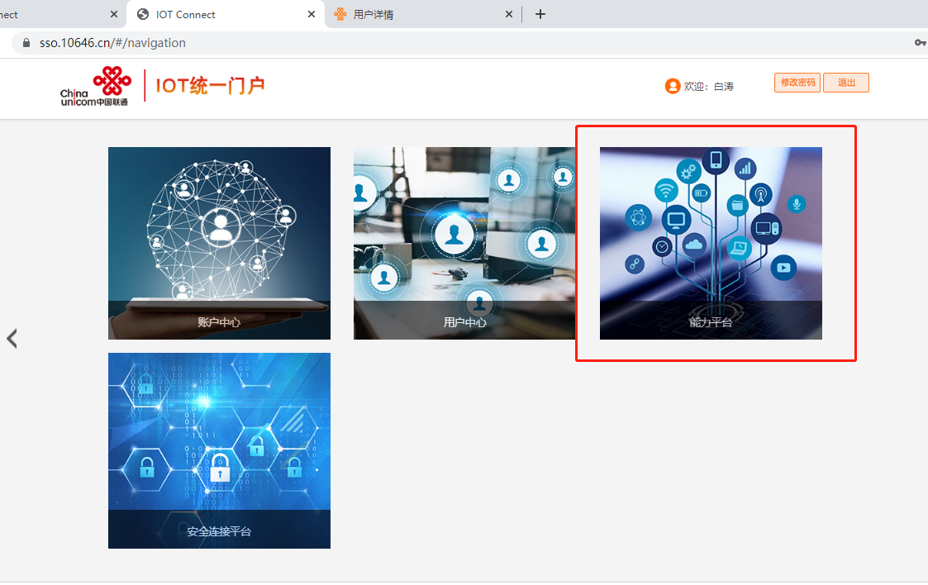
2、选择“能力产品”->”蜂窝安全连接管理能力包”
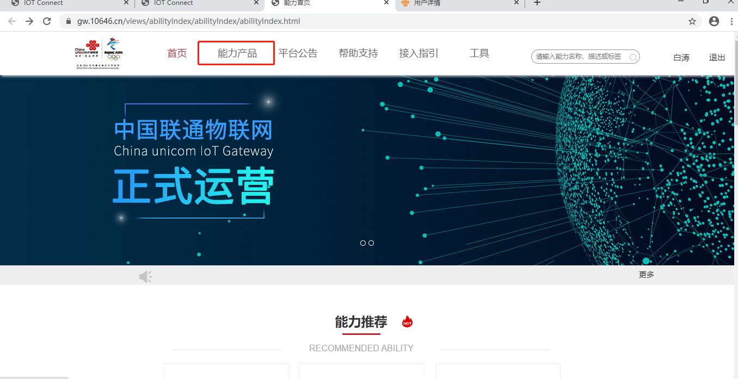

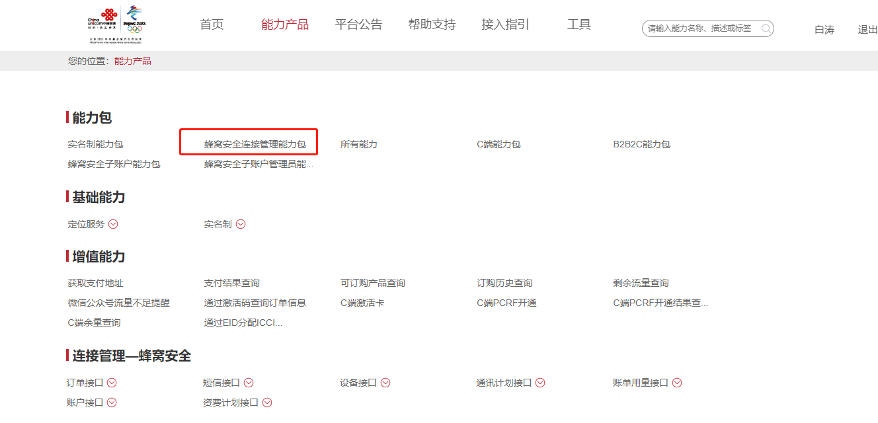

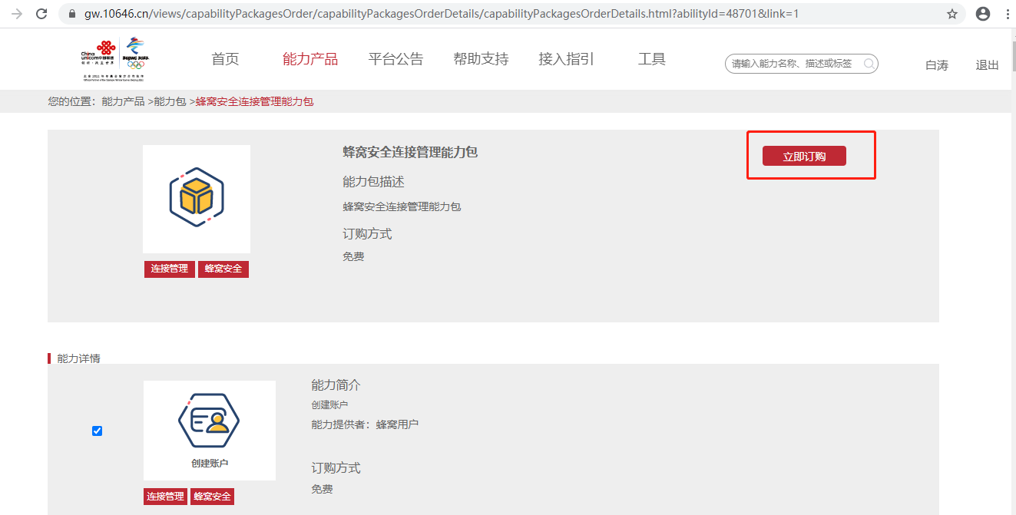

3、创建能力平台应用，建议用企业名称拼音首字母前缀命名

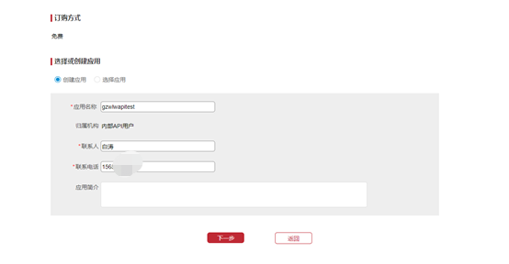
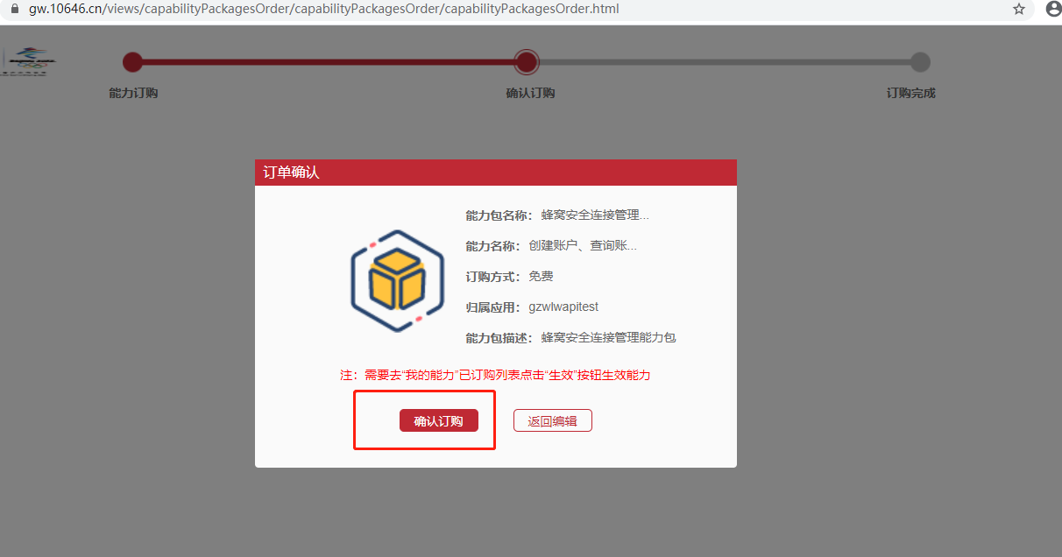

4、批量生效能力

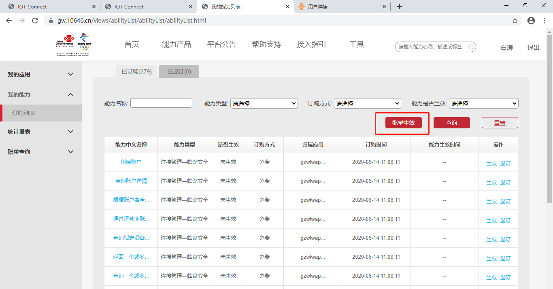

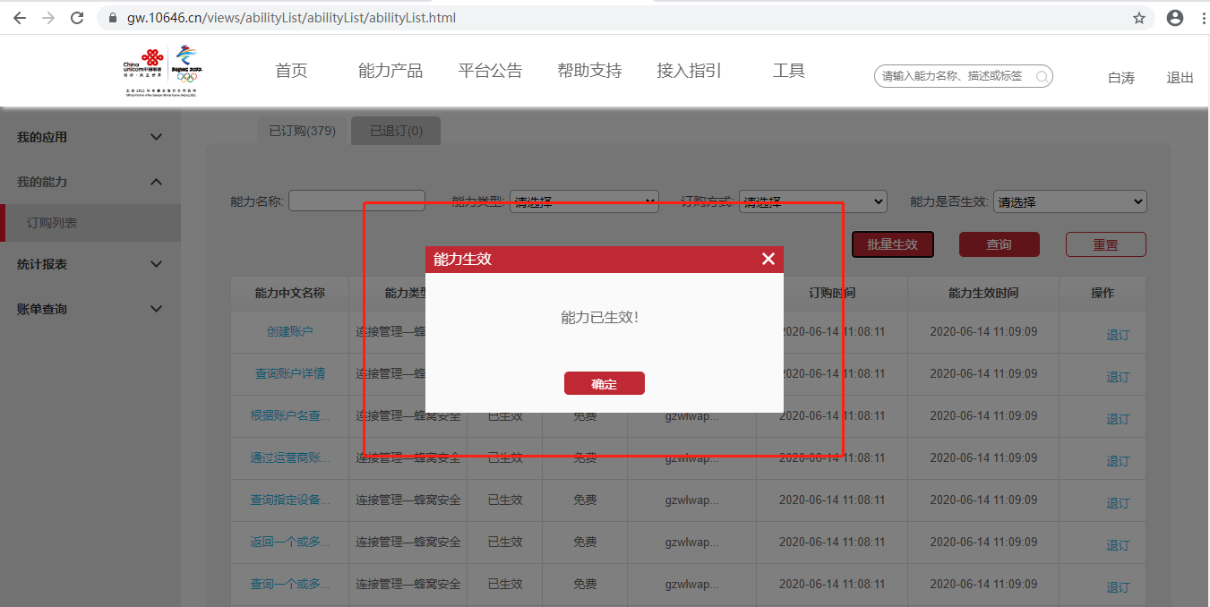5、在“我的应用”-“应用列表”中，点击相关应用名称即可获取该应用的API调用参数
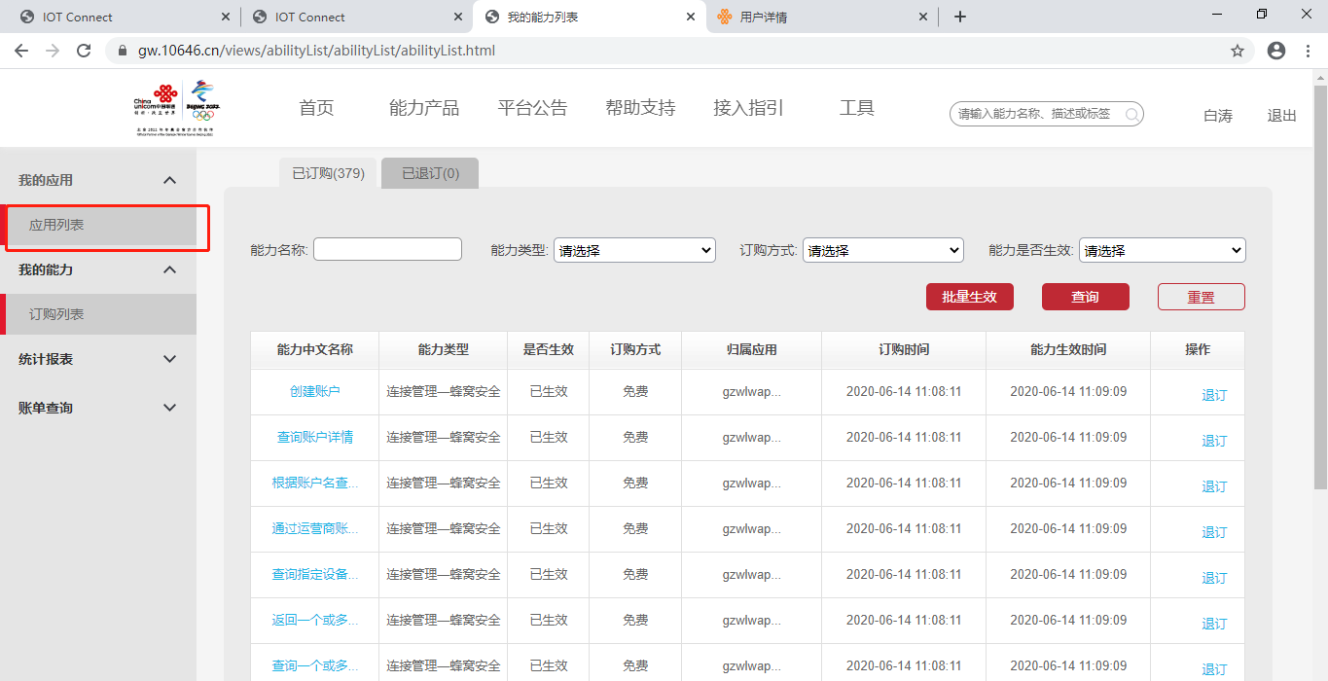

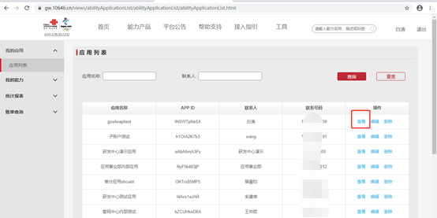

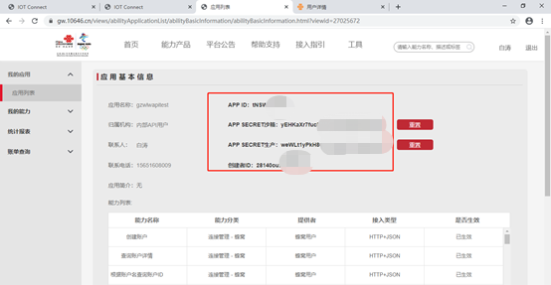

备注：
APP SECRECT沙箱环境不对客户开放，调用时请使用APP SECRECT生产环境；

